Министерство образования Кузбасса
Государственное профессиональное образовательное учреждение
«Сибирский политехнический техникум»

ОТЧЕТ ПО УЧЕБНОЙ ПРАКТИКЕ
УП 11.01 Разработка, администрирование и защита баз данных

Выполнил: Студент 2 курса группы ПР-23
Игнатьев Максим Игоревич
Проверил: Руководитель учебной практики
Варламов Сергей Станиславович
Бек Анастасия Евгеньевна
Оценка: ___________

Кемерово
2025

СОДЕРЖАНИЕ

ВВЕДЕНИЕ 3
1 ТЕХНОЛОГИЯ РАЗРАБОТКИ САЙТА 4
1.1 Постановка задачи 4
1.2 Анализ предметной области 4
1.3 Разработка дизайн-концепции сайта 5
1.4 Реализация клиентской части сайта 7
1.5 Реализация серверной части 11
1.6 Проектирование базы данных 15
ЗАКЛЮЧЕНИЕ 27
СПИСОК ЛИТЕРАТУРЫ 28

ВВЕДЕНИЕ

Учебная практика направлена на: приобретение студентами профессиональных навыков и первоначального опыта в профессиональной деятельности; закрепление и углубление знаний, полученных обучающимися во время аудиторных занятий; формирование основных профессиональных компетенций в соответствии с ФГОС СПО по специальности; воспитание сознательной трудовой и производственной дисциплины.
Формируемы компетенции в рамках учебной практики:
− Осуществлять сбор, обработку и анализ информации для проектирования баз данных;
− Проектировать базу данных на основе анализа предметной области;
− Разрабатывать объекты базы данных в соответствии с результатами анализа предметной области;
− Реализовывать базу данных в конкретной системе управления базами данных;
Цель учебной практики: Разработка веб-приложния по поиску напарников по предметной области
Задачи:
- Проанализировать предметную область;
- Разработка дизайн-концепции сайта;
- Разработать клиентскую часть сайта;
- Разработать серверную часть сайта;
- Спроектировать базу данных для сайта.

1 ТЕХНОЛОГИЯ РАЗРАБОТКИ САЙТА

1.1 Постановка задачи
Рассмотрим современные средства Разработка Социальной сети по предметной области
Необходимые задачи:
- Создание отдельных страниц авторизации и регистрации;
- Создание основных страниц сайта;
Требование к функциональности веб-приложения:
- Возможность авторизации и регистрации пользователей;
- Валидация форм на стороне клиента;
- Код должен быть валидным;
- Вывод заявок с базы данных;
- Вывод обратной связи с базы данных;

1.2 Анализ предметной области
Социальная сеть представляет собой платформу для общения между пользователями.
Основная деятельность такого вида сайтов – В основном направлена на поиск друзей и общение с уже существующими друзьями.
Для подробного анализа предметной области, было решено рассмотреть сайты с похожей тематикой:
1.Vkontakte (Рисунок 1.1).
2.Facebook (Рисунок 1.2).
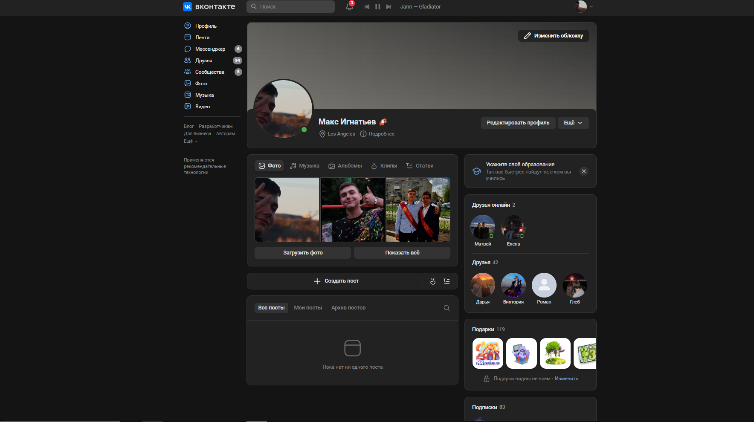 Рисунок 1.1 - Vkontakte
Данный сайт используют трёхцветную схему сайта, которая включает в себя: Тёмно серый. Под оформление текста берутся белый цвет. И синий цвет для оформления иконок.
В шапке сайта имеется поиск по сайту, с помощью которого человек может найти интересующие его разделы.
Мобильная версия этого сайта, практически полностью отличается отличается от десктопной, шрифты полностью читаемы и приятны для глаз что является плюсом, цветовая схема сайта подобранна хорошо.
На этом сайте очень много багов и проблем в работе, за время пользования этой социальной сетью постоянно были какие-либо проблемы в работе.
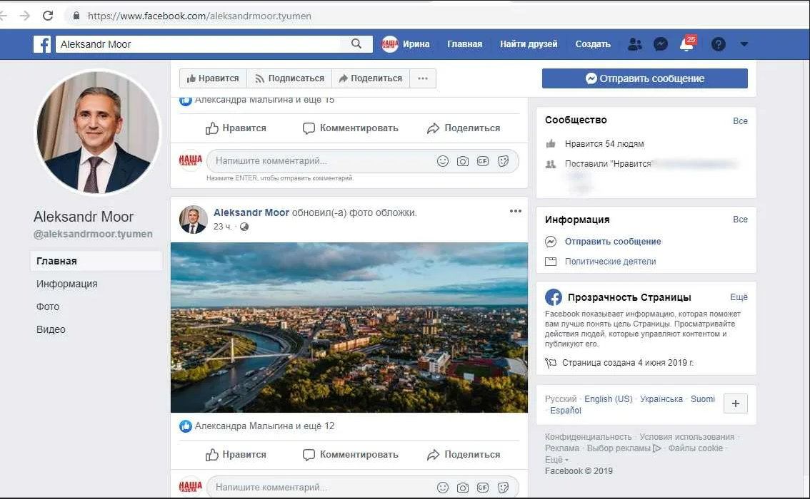Рисунок 1.2 - Facebook.

Данный сайт использует трехцветную схему сайта, которая включает в себя: Синий для оформления шапки и главных элементов, Белый для оформления заднего фона и Черный для оформления текста.

1.3 Разработка дизайн-концепции сайта
На основе собранных сведений формируется техническая концепция сайта, которая позволяет создать общий стиль и видение проекта. В данном случае интернет-источник формируется исходя из абсолютно всех условий и целиком направлен на целевую аудиторию.
Создание концепции необходима для организации технического задания, впоследствии для его выполнения в области разработки дизайна и функционирования. Эксперты на основе концепции ясно понимают их задачи, поскольку у них очевидно понимание того, как выглядит сайт, какой будет функционал и т.д.
Концепция сайта состоит из ряда этапов. Основной целью является создание единого визуального представления проекта. Это подробное представление о будущем веб-сайте. На финальном этапе возможно будет сопоставлять реальные результаты с заложенными концепциями. Безусловно, они должны полностью соответствовать.
Многие современные сайты используют минимальное разнообразие цветов. Часто это не связано с тематикой сайта и нужны для удобного восприятия информации. В основном они состоят из одной светлой, темной и нейтральной окраски.
В рамках проектирования веб-сайта были выбраны основные цвета: чёрный, умеренный оранжевый, и белый (Рисунок 1.2).
 Рисунок 1.2 - Цветовая схема сайта
Именно такие цвета хорошо гармонируют между собой, белый цвет символизирует чистоту, используется для стилизации текста , оранжевый - символизирует безопасность и надёжность, используется для стилизации функциональных элементов на сайте, , а чёрный цвет - авторитет и стабильность, используется для стилизации заднего фона основного контейнера содержимого сайта.

1.4 Реализация клиентской части сайта
При разработке информационного Социальной сети «Quanta» размещены все функциональные блоки на каждой странице. Сайт содержит одну основную страницу – Главная, с нее можно Войти или зарегестрироваться на платформе.
При разработке главной страницы сайта, элементы на странице располагаются следующим образом: логотип, форма входаю (Рисунок 1.3).
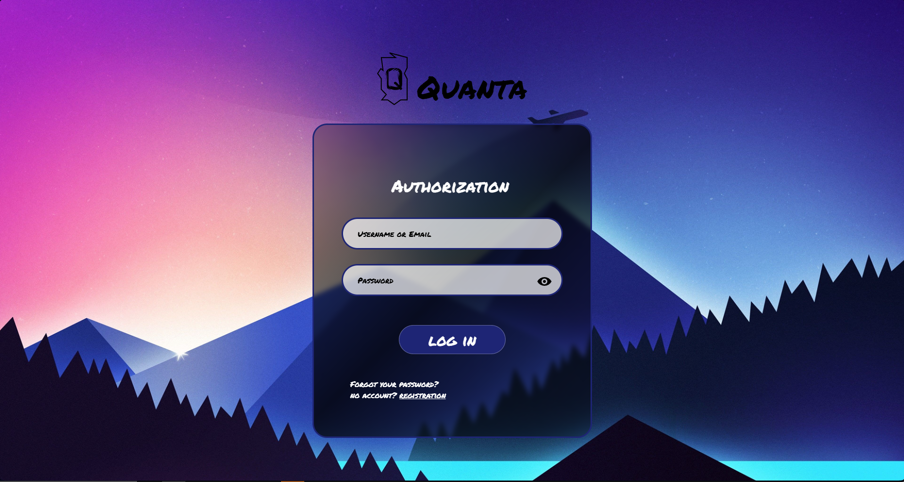 Рисунок 1.3 - Главная страница
При нажатии на ссылку Registration, пользователя перенесет на страницу регистрации. (Рисунок 1.4).
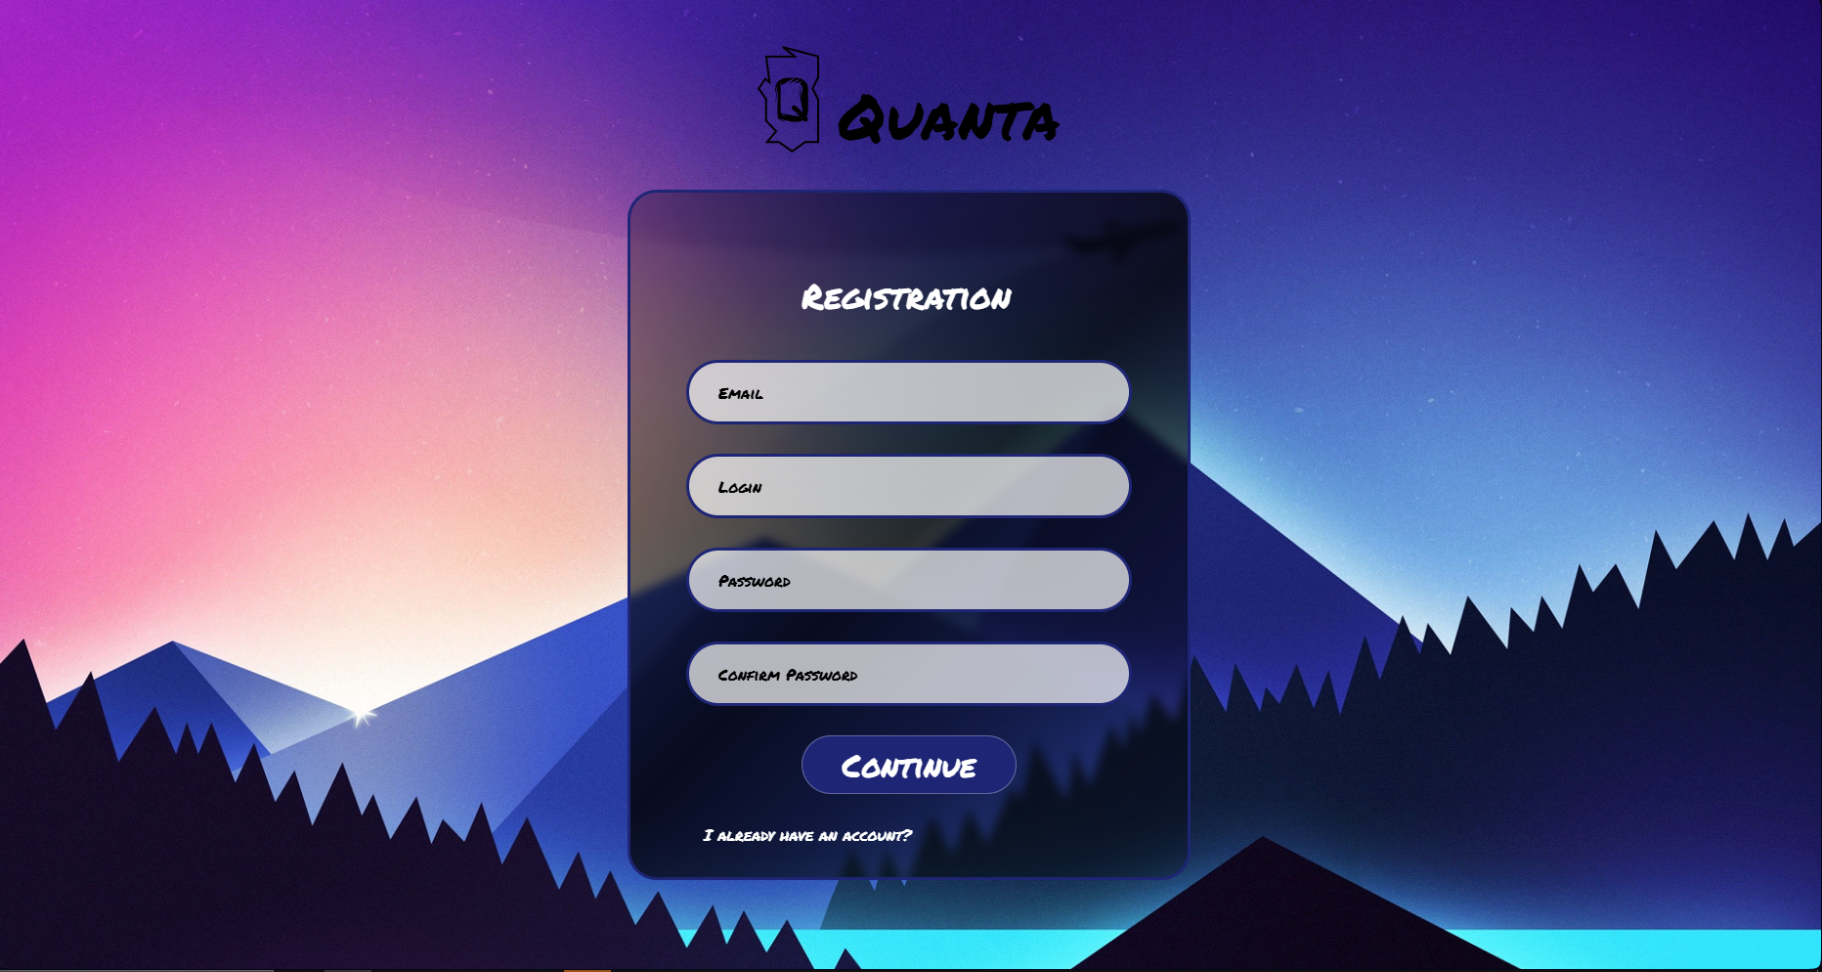 Рисунок 1.4 - Регистрация
После заполнения данных пользователя переносит на второй этап регистрации который содержит в себе заполнение имени, фамилии и даты рождения (Рисунки 1.5).
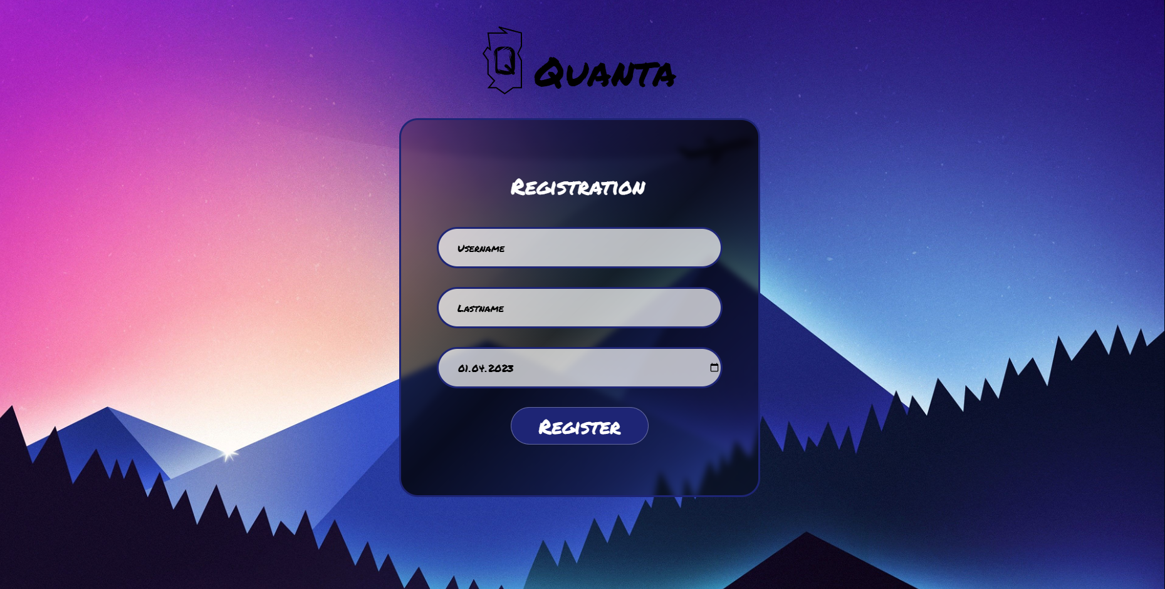 Рисунок 1.6 – Второй этап регистрации
После успешной регистрации пользователя переносит в профиль его аккаунта, где содержатся фотографии пользователя, а также краткая информация о пользователе и количество его друзей (Рисунок 1.7).
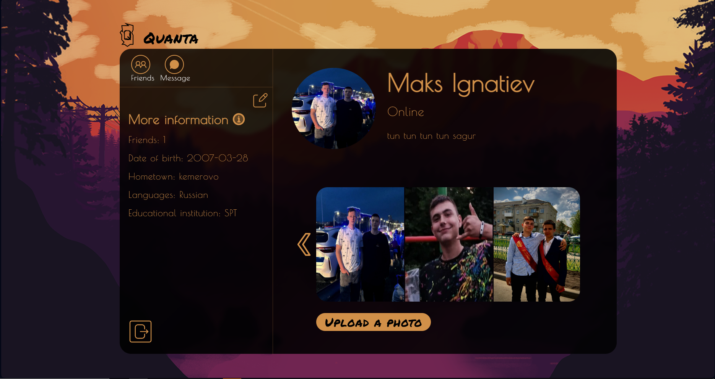Рисунок 1.7 - профиль
При нажатии на вкладку friends пользователя переносит на страницу где хранятся его друзья, оставленные им заявки, отправленные пользователю и поиск пользователей. Также по нажатию на аватар пользователся, происходит переход на его страницу.(Рисунки 1.8, 1.9, 1.10, 1.11)
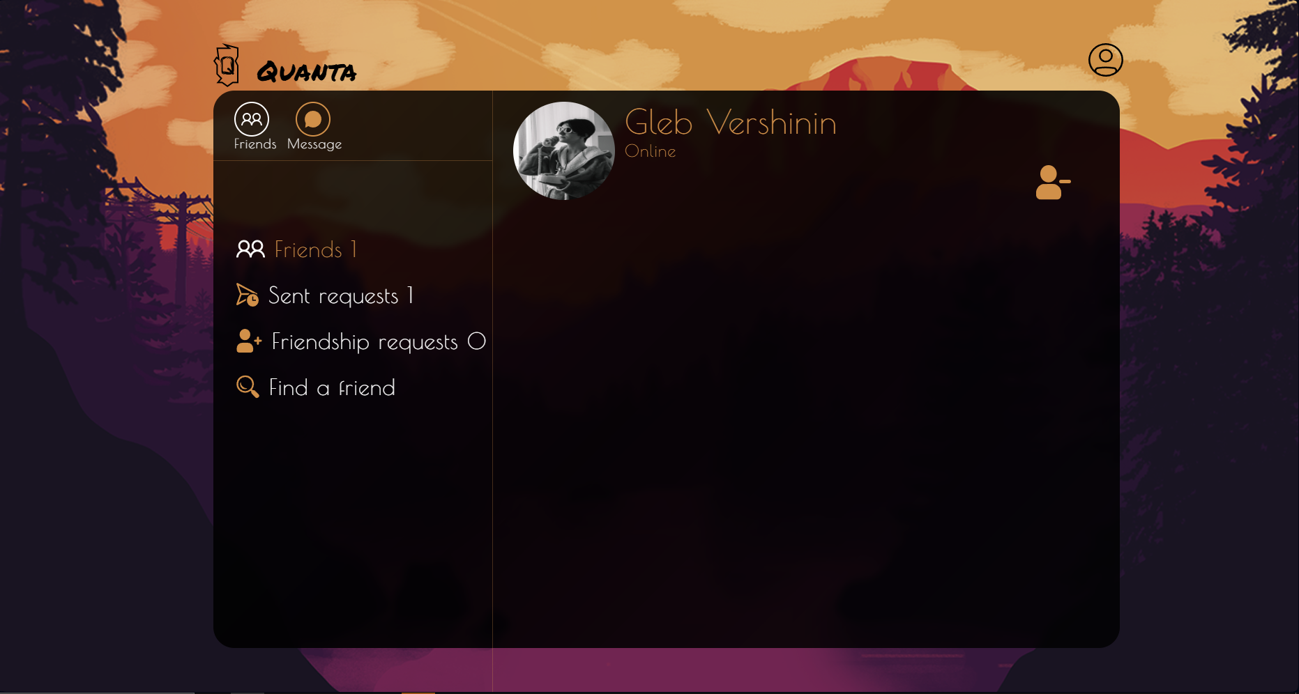 Рисунок 1.8 - Друзья
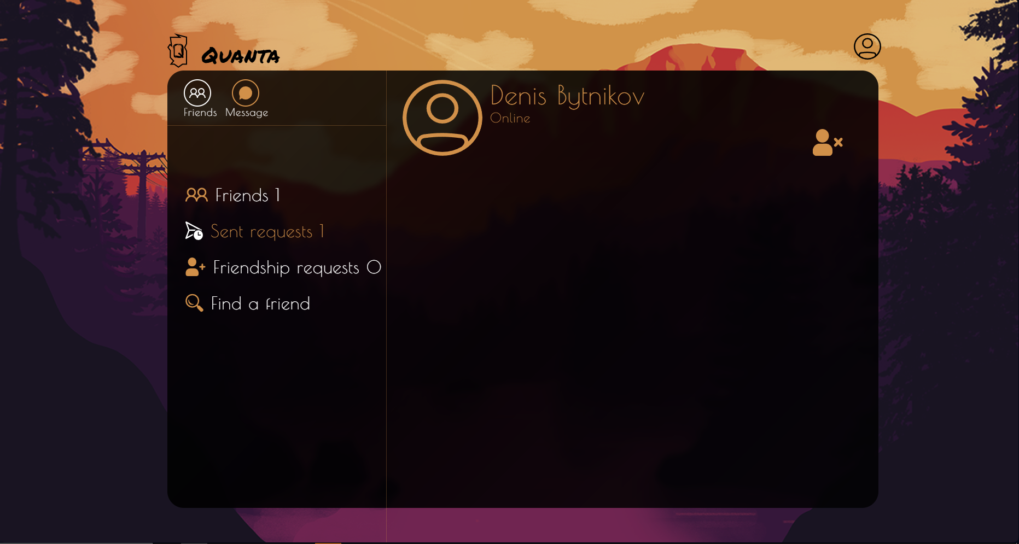 Рисунок 1.9 – Отравленные заявки
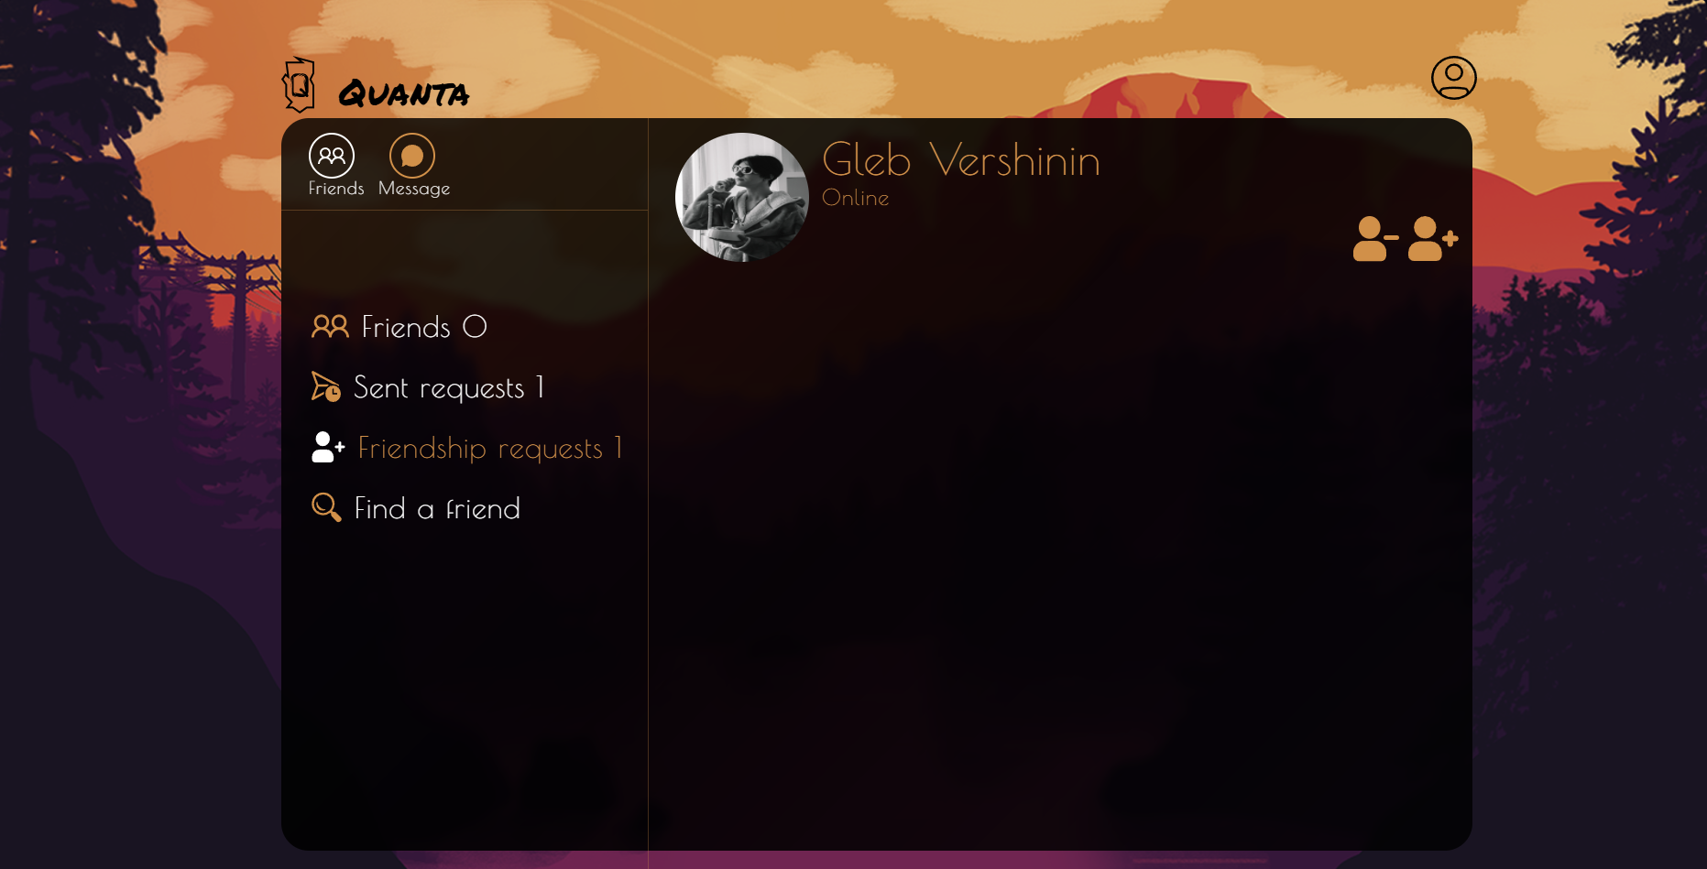
Рисунок 1.10 – Полученные заявки
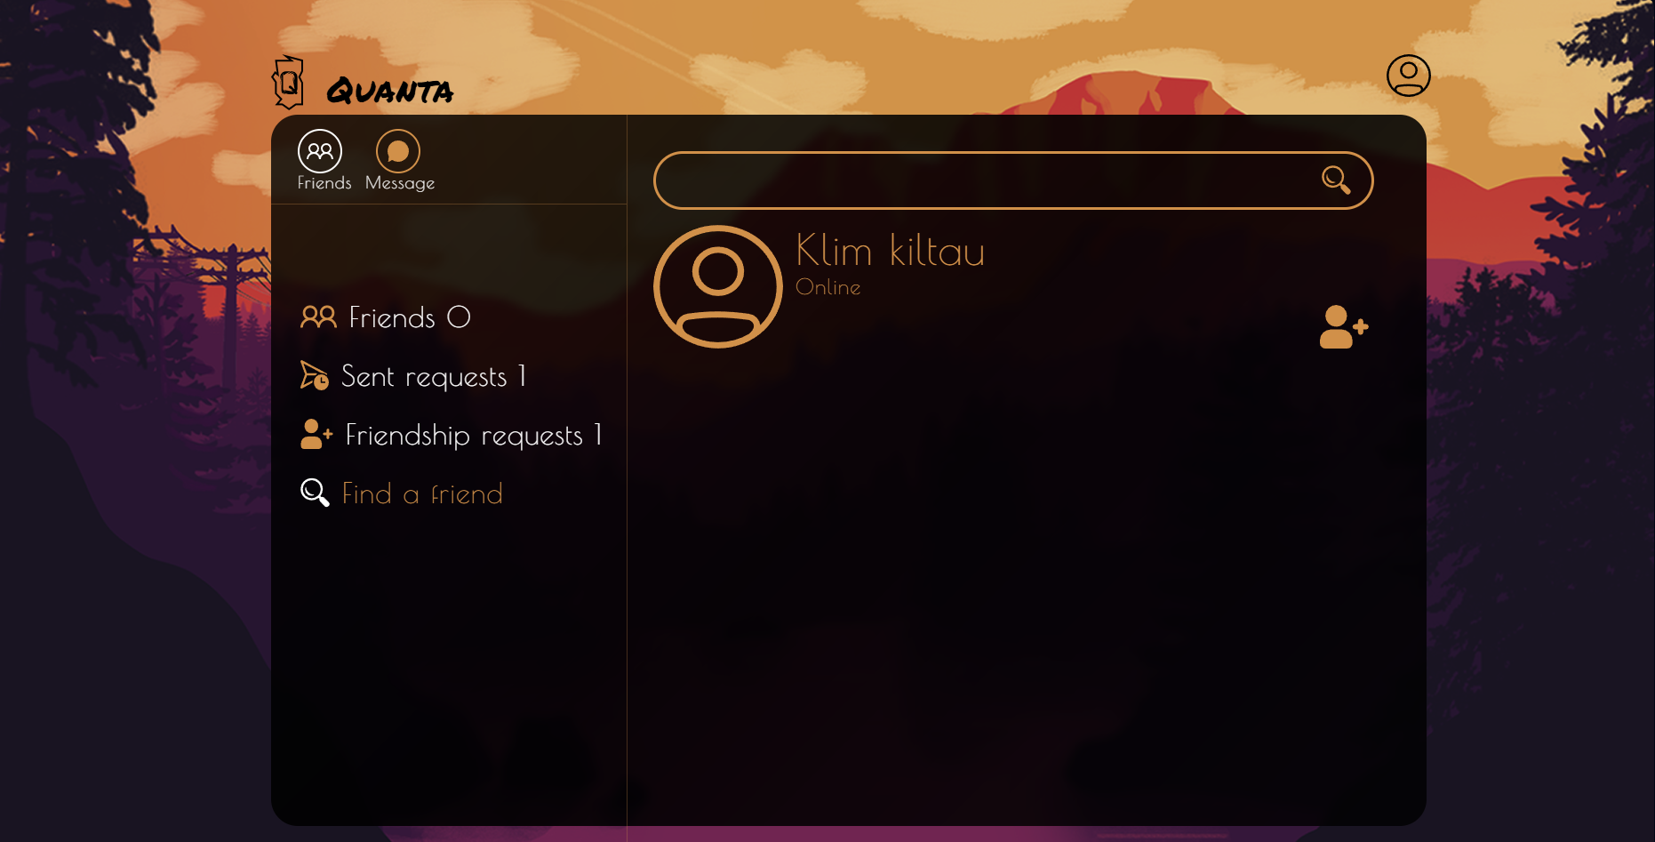
Рисунок 1.11 – Поиск друзей
итог

1.5 Реализация серверной части
Перед непосредственным проектированием архитектуры серверной части приложения, была проанализирована предметная область и были сформулированы функциональные требования к системе, а именно: Регистрация и авторизация пользователей на сайте, оставление заявок, просмотр заявок и отклик на заяки.
Перед началом работы была создана физическая структура файлов.
Структура представлена на Рисунке 1.11.
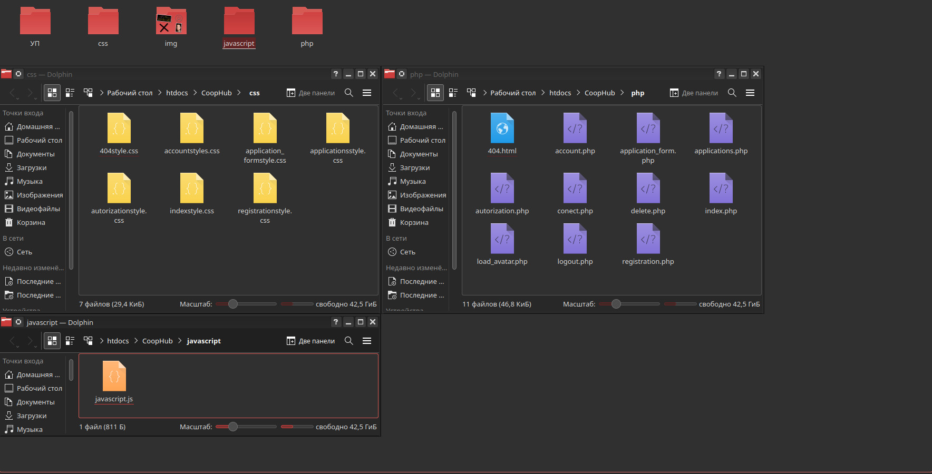
Рисунок 1.11 - Структура файлов сайта
После создания структуры файлов был создан файл «connect.php» для подключения к БД (Рисунок 1.12).
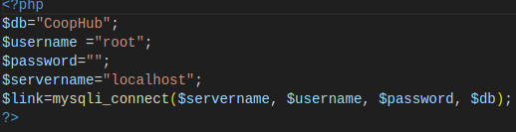
Рисунок 1.12 — Код файла «connect.php» для подключения к БД
После подключения к БД пишем код для регистрации и авторизации.(Рисунки 1.13 и 1.14).
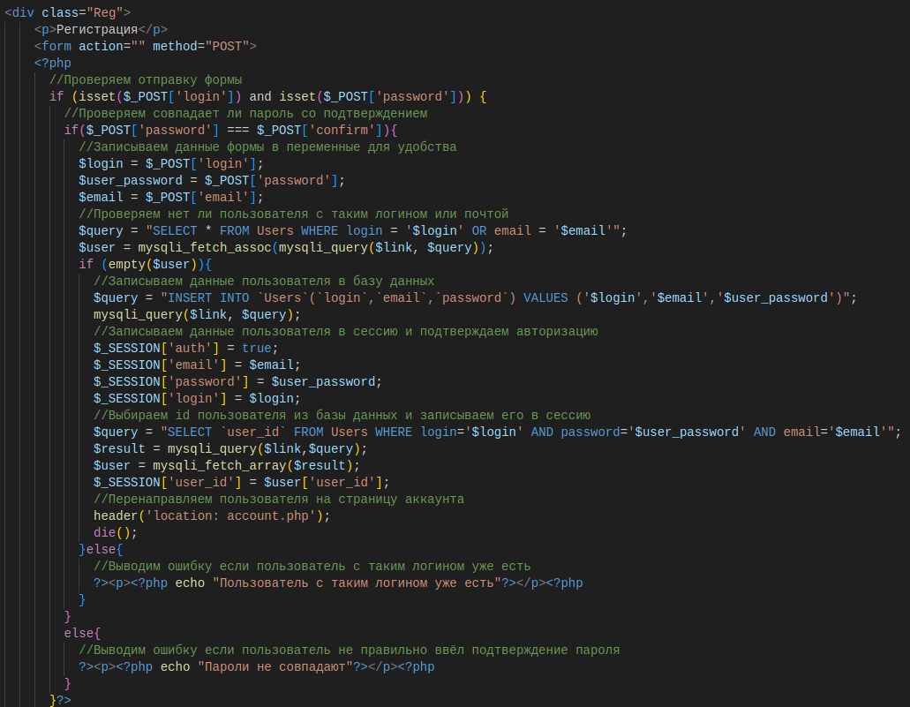
Рисунок 1.13 - Код регистрации пользователя
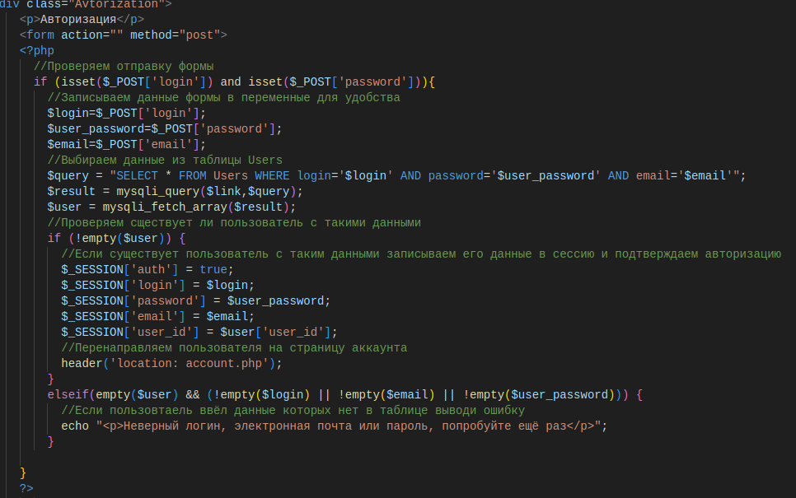
Рисунок 1.14 - Код авторизации пользователя

Для того что бы наши данные выводились из базы данных, необходимо создать запросы (Рисунки 1.15-1.16).
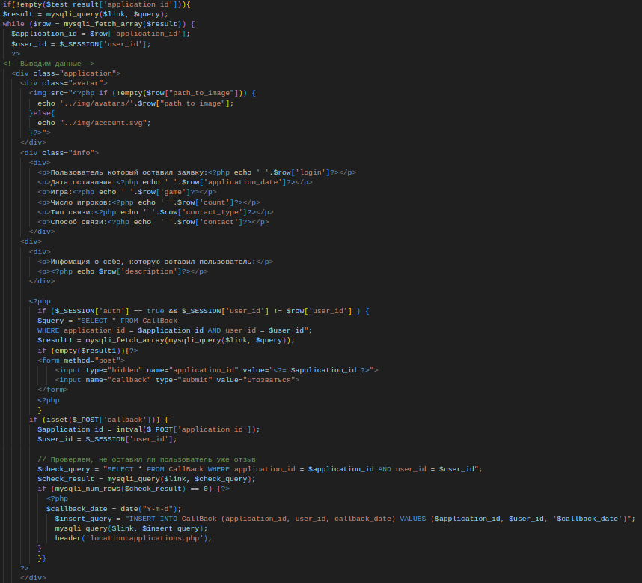
Рисунок 1.15 - Вывод Заявок на страницу заявок
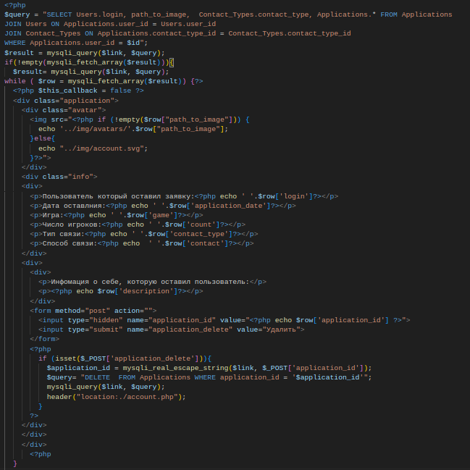
Рисунок 1.16 — Вывод заявок на страницу аккаунта пользователя

1.6 Проектирование базы данных
После анализа веб-ресурсов, аналогичных предметной области курсового проекта стало понятно, какая база данных нужна для сайта.
Для веб-приложения было создано 4 таблицы.
ERD-диаграмма таблиц
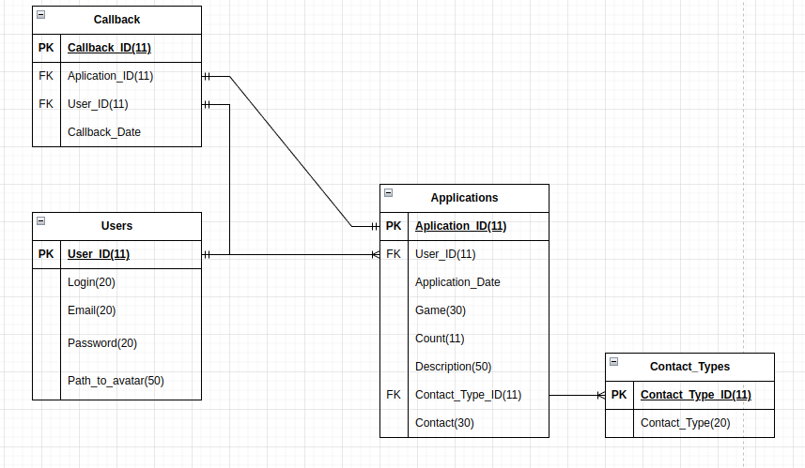
Первая таблица содержит информацию о пользователях, а именно уникальный номер, логин, пароль, электронную почту и пуль к файлу аватара (рисунок 1.17)
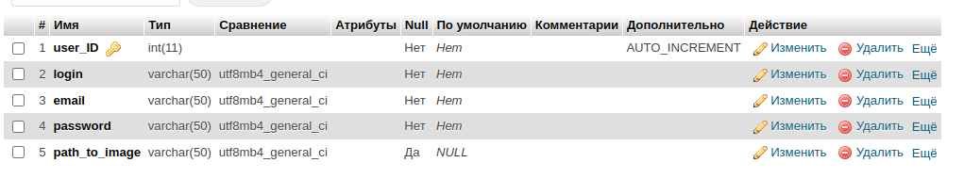
Рисунок 1.17 - Таблица "Пользователи"
Вторая таблица необходима для хранения заявок пользователей (Рисунок 1.18). Также, она связана с третьей и четвёртой таблицей – «Типы связи» и «Обратная связь», «Типы связи» была создана чтобы у пользователя была возможность выбрать способ связи из предложенных (Рисунок 1.19). "Обратная связь" была создана чтобы хранить информацию об откликах на заявки пользователей (Рисунок 1.20).
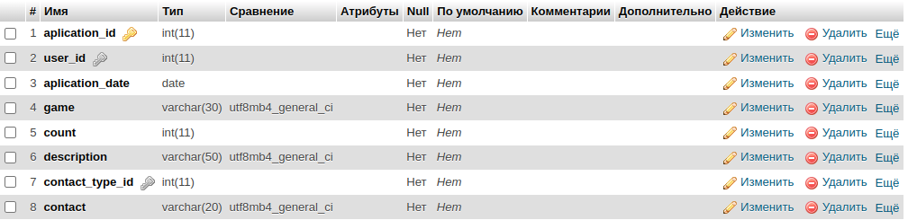
Рисунок 1.18 - Таблица «Заявки»
Рисунок 1.19 - Таблица «Типы связи»
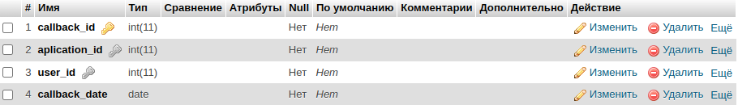
Рисунок 1.20 - Таблица «Обратная связь»
Окончательная версия структуры базы представлена на рисунке 1.21.
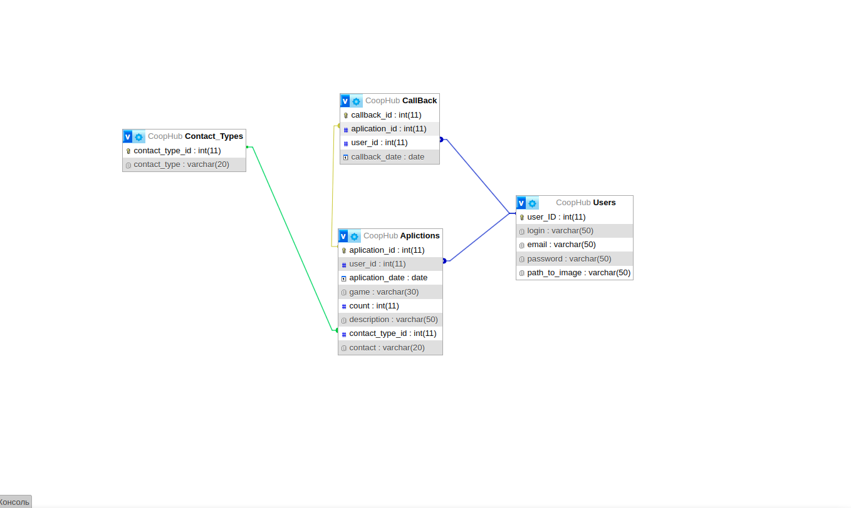
Рисунок 1.21 — Структура база данных

итого

ЗАКЛЮЧЕНИЕ

В рамках учебной практики было разработано веб-приложение для поиска напарников по предметной области.
Итог: были закреплены практические навыки работы с базами данных:
- Была реализована регистрация и авторизация пользователя;
- Была реализована возможность оставления заявок;
- Был реализован вывод заявок с базы данных;
- Был реализован вывод обратной связи базы данных;
Таким образом, в рамках учебной практики для достижения цели были решены следующие задачи:
- Осуществлен анализ предметной области;
- Разработана дизайн-концепция сайта;
- Разработана клиентская часть сайта;
- Разработана сервернуая часть сайта;
- Спроектирована база данных для сайта.
Сайт имеет в общей сложности семь страниц и выполнен с использования четырёх основных цветов. Шрифт и изображения на сайте соответствуют предметной области и вписываются в дизайн веб-сайта.

СПИСОК ИНФОРМАЦИОННЫХ РЕСУРСОВ
- Баркович, А. А. Веб-проектирование : учебное пособие / А.А. Баркович, Т.А. Филимонова. — Москва : ИНФРА-М, 2025. — 231 с. — (Высшее образование). — DOI 10.12737/2116156. - ISBN 978-5-16-019399-1. - Текст : электронный. - URL: https://znanium.ru/catalog/product/2116156 (дата обращения: 20.05.2025).
- Гагарина, Л. Г. Основы проектирования и разработки информационных систем : учебное пособие / Л.Г. Гагарина, Ю.С. Шевнина. — Москва : ИНФРА-М, 2025. — 211 с. — (Среднее профессиональное образование). - ISBN 978-5-16-020463-5. - Текст: электронный. - URL: https://znanium.ru/catalog/product/2175042 (дата обращения: 20.05.2025).
- Панфилов, К. С. Создание веб-сайта от замысла до реализации : практическое руководство / К. С. Панфилов. - 2-е изд. - Москва : ДМК Пресс, 2023. - 438 с. - ISBN 978-5-89818-476-6. - Текст : электронный. - URL: https://znanium.com/catalog/product/2106246 (дата обращения: 20.05.2025).
- Локхарт, Д. Современный PHP. Новые возможности и передовой опыт : практическое руководство / Д. Локхарт ; пер. с англ. Р. Н. Рагимова. - 2-е изд. - Москва : ДМК Пресс, 2023. - 305 с. - ISBN 978-5-89818-349-3. - Текст : электронный. - URL: https://znanium.ru/catalog/product/2102636 (дата обращения: 20.05.2025).
- Мартишин, С. А. Базы данных. Практическое применение СУБД SQL- и NoSQL-типа для проектирования информационных систем: учебное пособие / С.А. Мартишин, В.Л. Симонов, М.В. Храпченко. — Москва: ФОРУМ: ИНФРА-М, 2021. — 368 с. — (Среднее профессиональное образование). - ISBN 978-5-8199-0785-6. - Текст: электронный. - URL: https://znanium.com/catalog/product/1243192 (дата обращения: 20.05.2025).
- Миковски, М. Разработка одностраничных веб-приложений : практическое руководство / М. Миковски, Дж. К. Пауэлл ; пер. с англ. А. А. Слинкина. - 2-е изд - Москва : ДМК Пресс, 2023. - 514 с. - ISBN 978-5-89818-353-0. - Текст : электронный. - URL: https://znanium.ru/catalog/product/2103586 (дата обращения: 20.05.2025).

